**小组成员**

王然（组长) 刘丹妮 张煜林 陆舟洋 谈金翰

**项目名称：Rainbow音乐播放器**

**当前进度**

这是我们项目的主要页面：

它已经实现了音乐播放器的基础功能

界面ui还有待进一步合成和改善

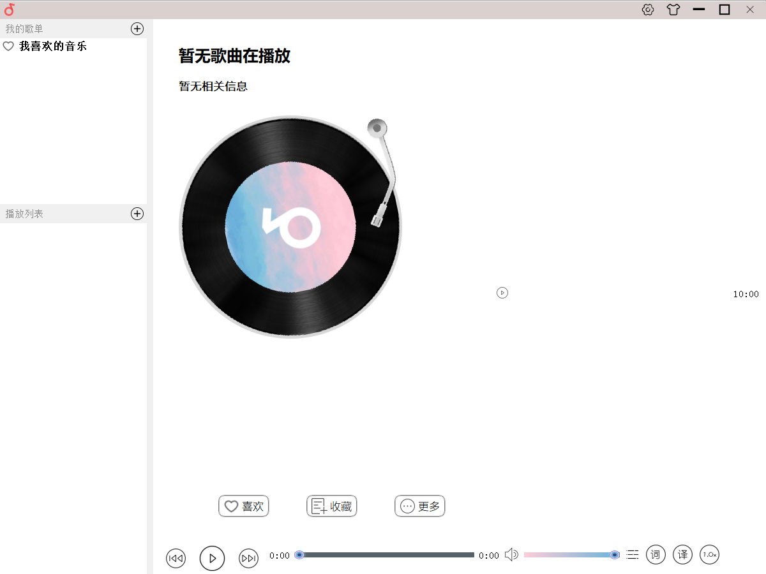

可以拖动歌曲或者点击添加键进行音乐播放

双击歌单中的项可以切歌

切歌时，我们的爬虫会自动从网易云爬取音乐信息和歌词

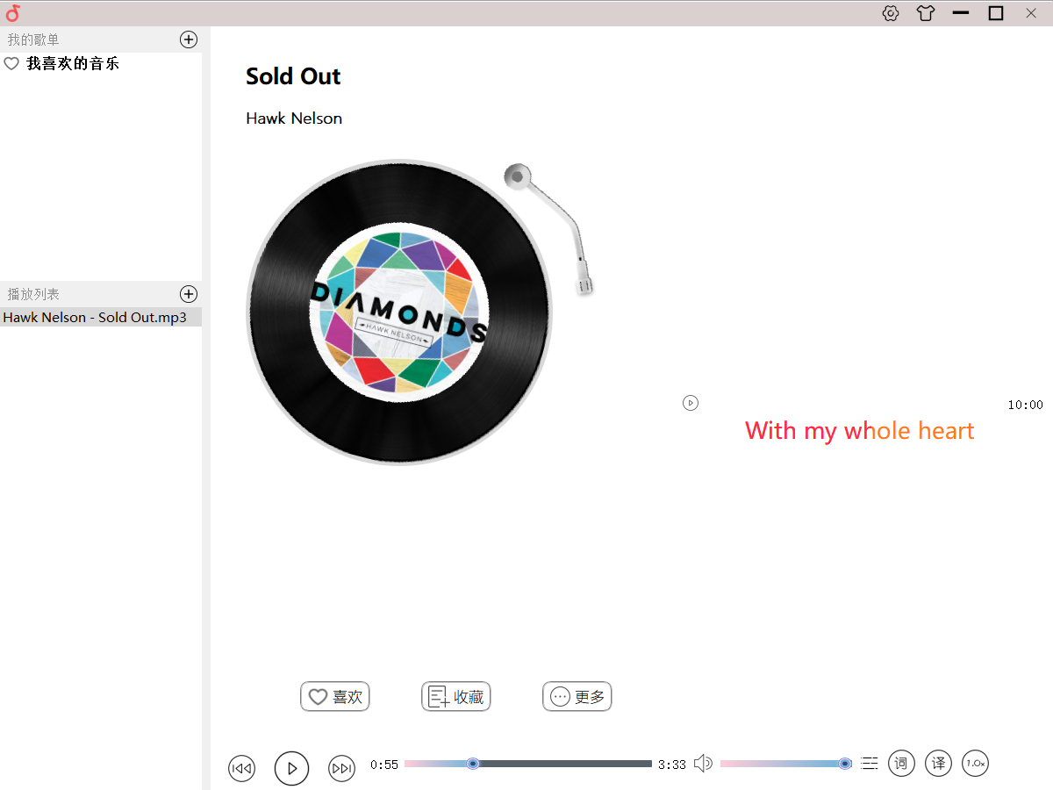

我们还提供了实时翻译功能

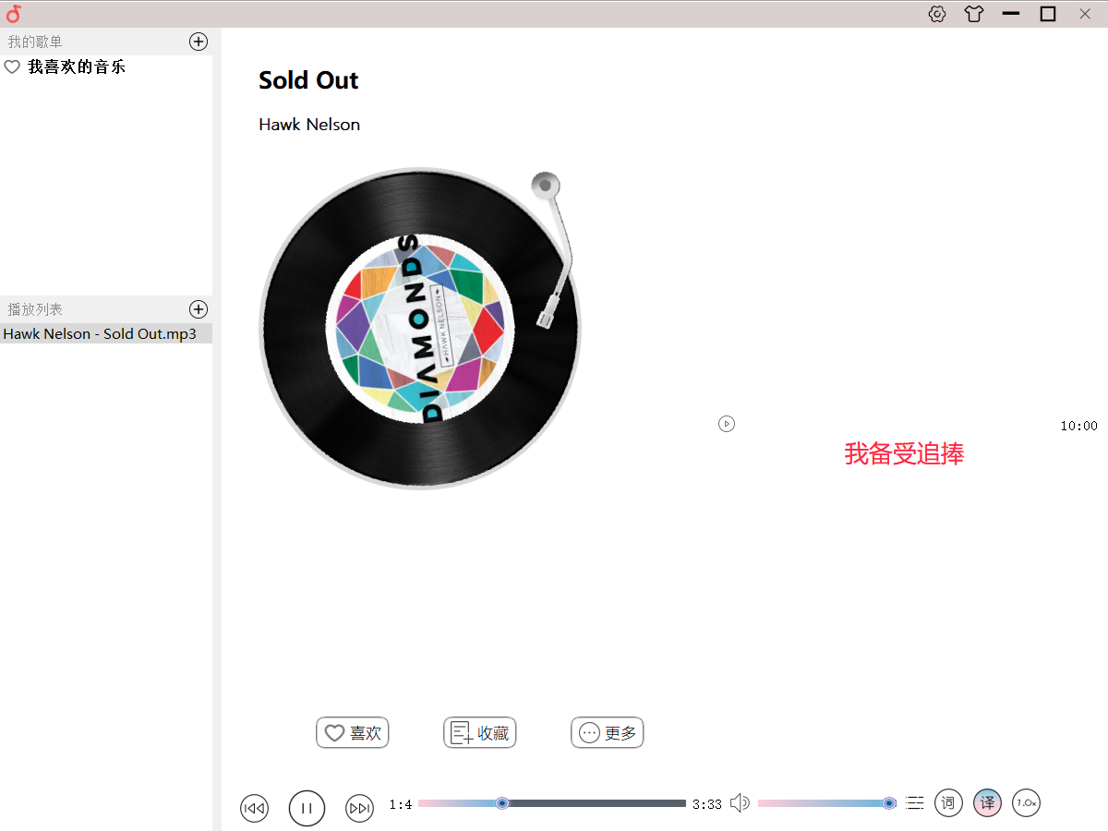

点击显示歌词按钮出现底部歌词弹幕

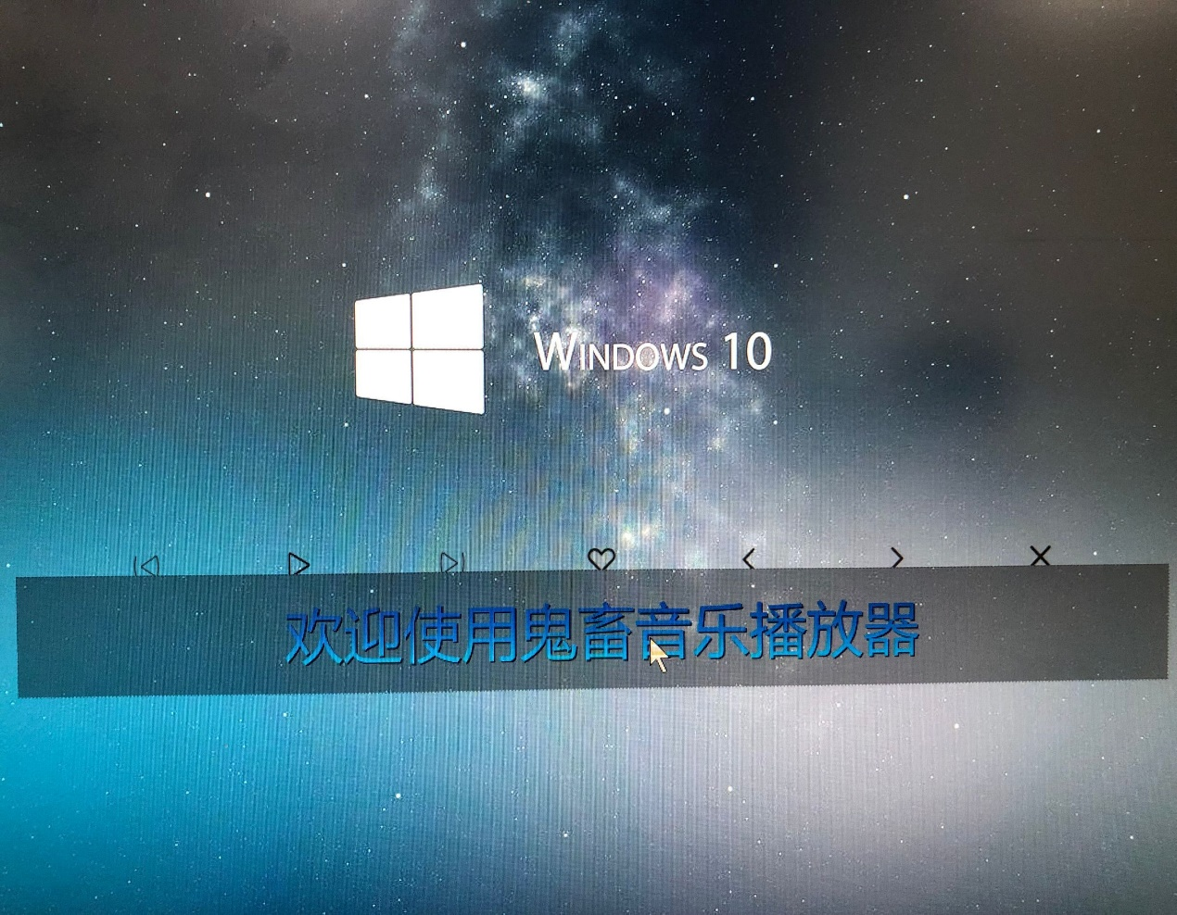

我们可以对一首歌的歌词合成海报进行分享

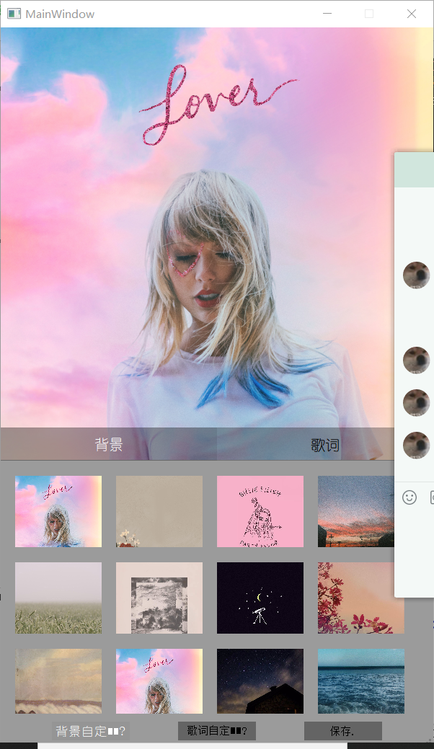

我们实现了可贴边的小窗化窗体



用爬虫实现音乐的下载，网易云要会员的我们也可以直接下载

我们还做了显示下载进度的进度条

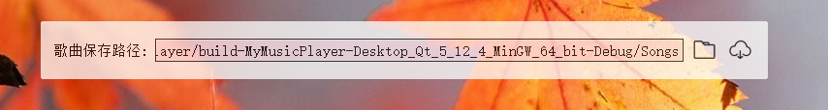

我们提供了爬虫实时爬取歌的mv:

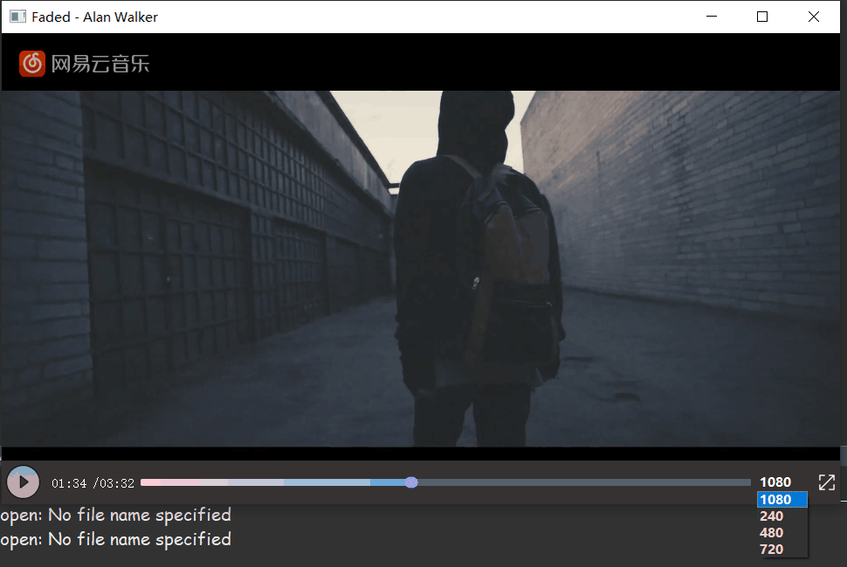

我们的歌单链接了数据库

并且制作了歌单的增删改查功能

